**LAPORAN TUGAS KECIL 2**

**IF2211 – STRATEGI ALGORITMA**

**Penyusunan Rencana Kuliah dengan Topological Sort**

**(Penerapan Decrease and Conquer)**



**Oleh :**

**Clarisa Natalia Edelin 13519213**

**PROGRAM STUDI TEKNIK INFORMATIKA**

**SEKOLAH TEKNIK ELEKTRO DAN INFORMATIKA**

**INSTITUT TEKNOLOGI BANDUNG**

**2021**

1. **Algoritma Topological Sort (Penerapan Decrease and Conquer)**

Decrease and Conquer merupakan sebuah metode perancangan algoritma dengan mereduksi persoalan menjadi dua upa-persoalan ata sub-problem yang lebih kecil, namun selanjutnya hanya memproses satu sub- persoalan saja. Perbedaan decrease and conquer dengan divide and conquer adalah divide and conquer memproses semua upa – persoalan dan menggabungkan semua sousi setiap sub-persoalan, sedangkan decrease and conquer hanya memproses salah satu dari hasil pembagian upa-persoalan. Algoritma decrease and conquer dibagi menjadi 2 tahapan, yaitu decrease, dimana tahapan ini mereduksi persoalan menjadi beberapa persoalan yang lebih kecil, dan conquer, dimana tahapan ini yang memproses satu upa-persoalan secara rekursif.

Topological sorting merupaka salah satu pendekatan untuk mengurutkan objek atau kegiatan secara terjadwal. Keterurutan tersebut diperlukan karena adanya suatu persyaratan atau keharusan suatu objek atau kegiatan harus dilakukan atau dieksekusi terlebih dahulu dibandingkan yang lain. Maka, pendekatan topological sorting mengeksekusikan objek atau kegiatan yang tidak memiliki prasyarat terlebih dahulu dan menghapusnya dari daftar sehingga objek atau kegiatan lain bisa dikerjakan setelah prasyaratnya telah terpenuhi. Setelah itu, pada daftar akan ditemukan kembali sebuah objek atau kegiatan yang tidak memerlukan prayarat, lalu dieksekusi dan dihapus dari daftar, seperti itu seterusnya sampai daftar kosong. Oleh karena itu, topological sorting termasuk ke dalam decrease and conquer dengan varian decrease by constant.

Berikut adalah langkah – langkah algoritma Topologial Sort dengan menggunakan pendekatan Decrease and Conquer:

1. Program membaca input dari file.txt yang di dalamnya terdapat sebuah soal yang terdiri dari sebuah daftar matakuliah yang diikuti dengan matakuliah prasyaratnya. File tersebut akan diolah sehingga daftar tersebut akan disimpan dalam program dalam bentuk dictionary, dengan key adalah mata kuliah utama dan value adalah mata kuliah prasyarat.
2. Program menginisialisasi sebuah variabel dengan nama indeksss, yaitu sebuah indeks yang mengindikasi proses topological sort yang akan dilakukan dan berkoresponden dengan semester waktu mata kuliah dapat diambil. Inisialisasi indeksss adalah 1.
3. Program akan memanggil sebuah fungsi rekuris, yaitu hasiltolosort(soal,indeksss), dimana soal adalah dictionary hasil pembacaan file. Pada fungsi tersebut, program akan membuat sebuah list denga nisi semua key yang dimiliki oleh dictionary soal, menginisialisasi sebuah dictionary hasilsort sebagai dictionary hasil akhir, dan menginisilalisasi sebuah array arrayhasilpersemester sebagai array yang akan menyimpan indeks dari mata kuliah tanpa prasyarat di dalam list key.
4. Program akan mencari matakuliah yang tidak memiliki prasyarat, atau yang valuenya nol dan menyimpan indeks key tempat matakuliah tanpa prasyarat itu berada ke dalam sebuah array.
5. Program akan menghapus mata kuliah yang tidak memiliki prasyarat tersebut dari seluruh value yang ada di dictionary.
6. Program akan menghapus mata kuliah tanpa prasyarat dari daftar key yang ada di dictionary. Sehingga dictionary soal sekarang hanya memiliki daftar mata kuliah yang sebelumnya memiliki prasyarat.
7. Dengan menggunakan array yang berisi indeks key tempat matakulian tanpa prasyarat berada, program akan menambahkan mata kuliah dapat diambil pada semester tersebut ke dalam dictionary hasil.
8. Program akan menampilkan hasil pencarian dengan dengan menampilkan dictionary hasil pada layar.
9. Jika panjang dari list key dari array soal yang sudah dikurangi dengan mata kuliah yang telah ditampilkan di layar masih belum nol, program akan menambahkan indeksss sebanyak satu dan memanggil fungsi hasiltoposort(soal,indeksss) lagi dan mengulang proses nomor 3 sampai 9.
10. **Source Code Program**

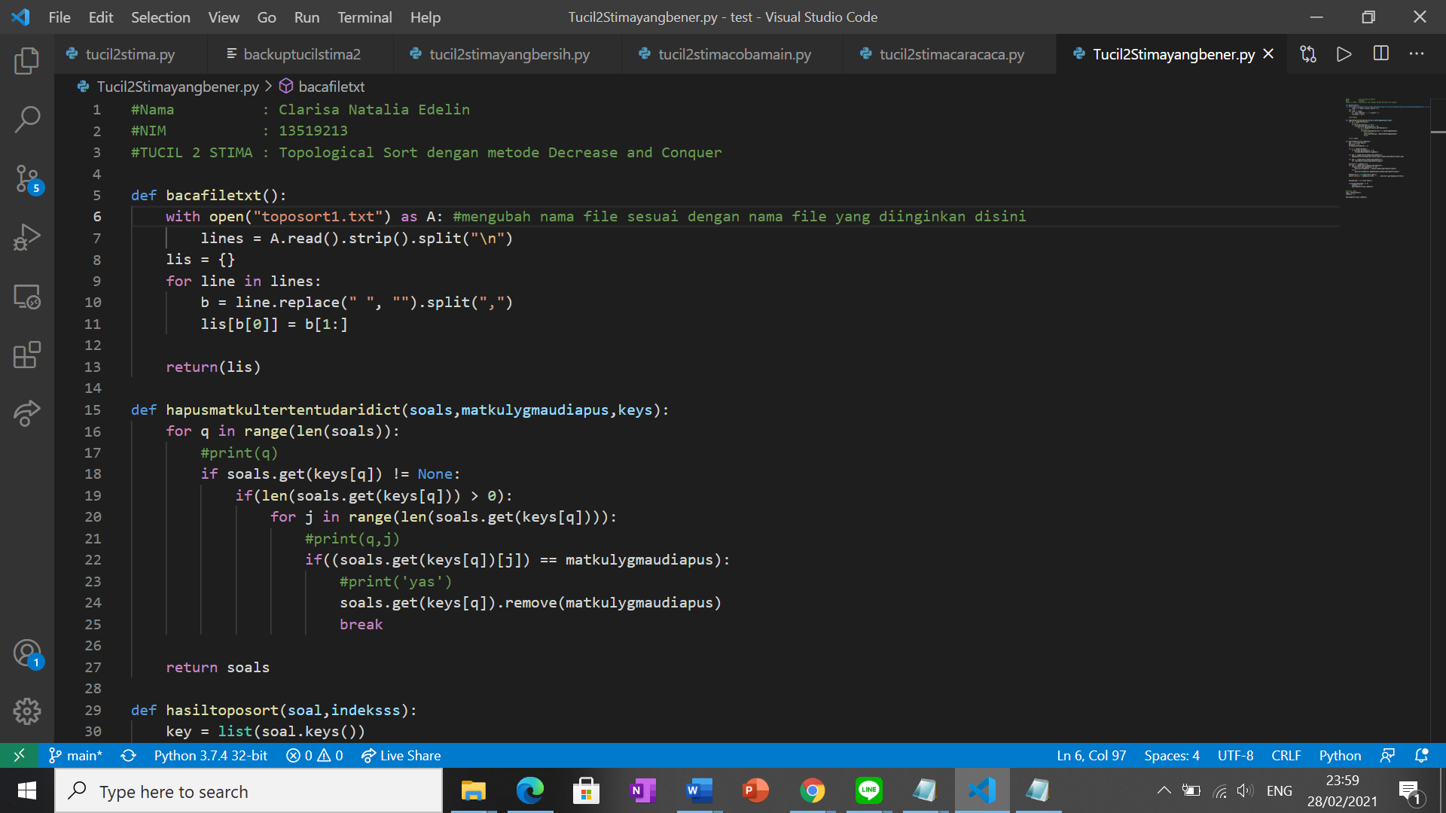

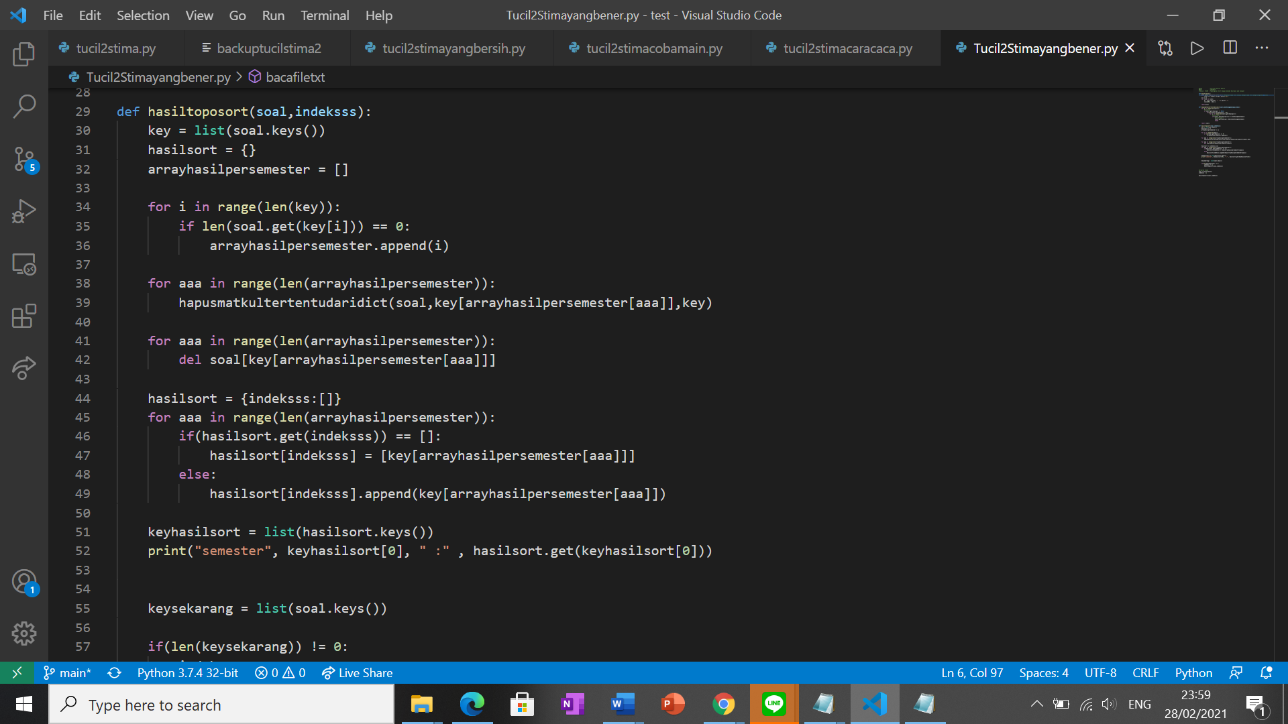

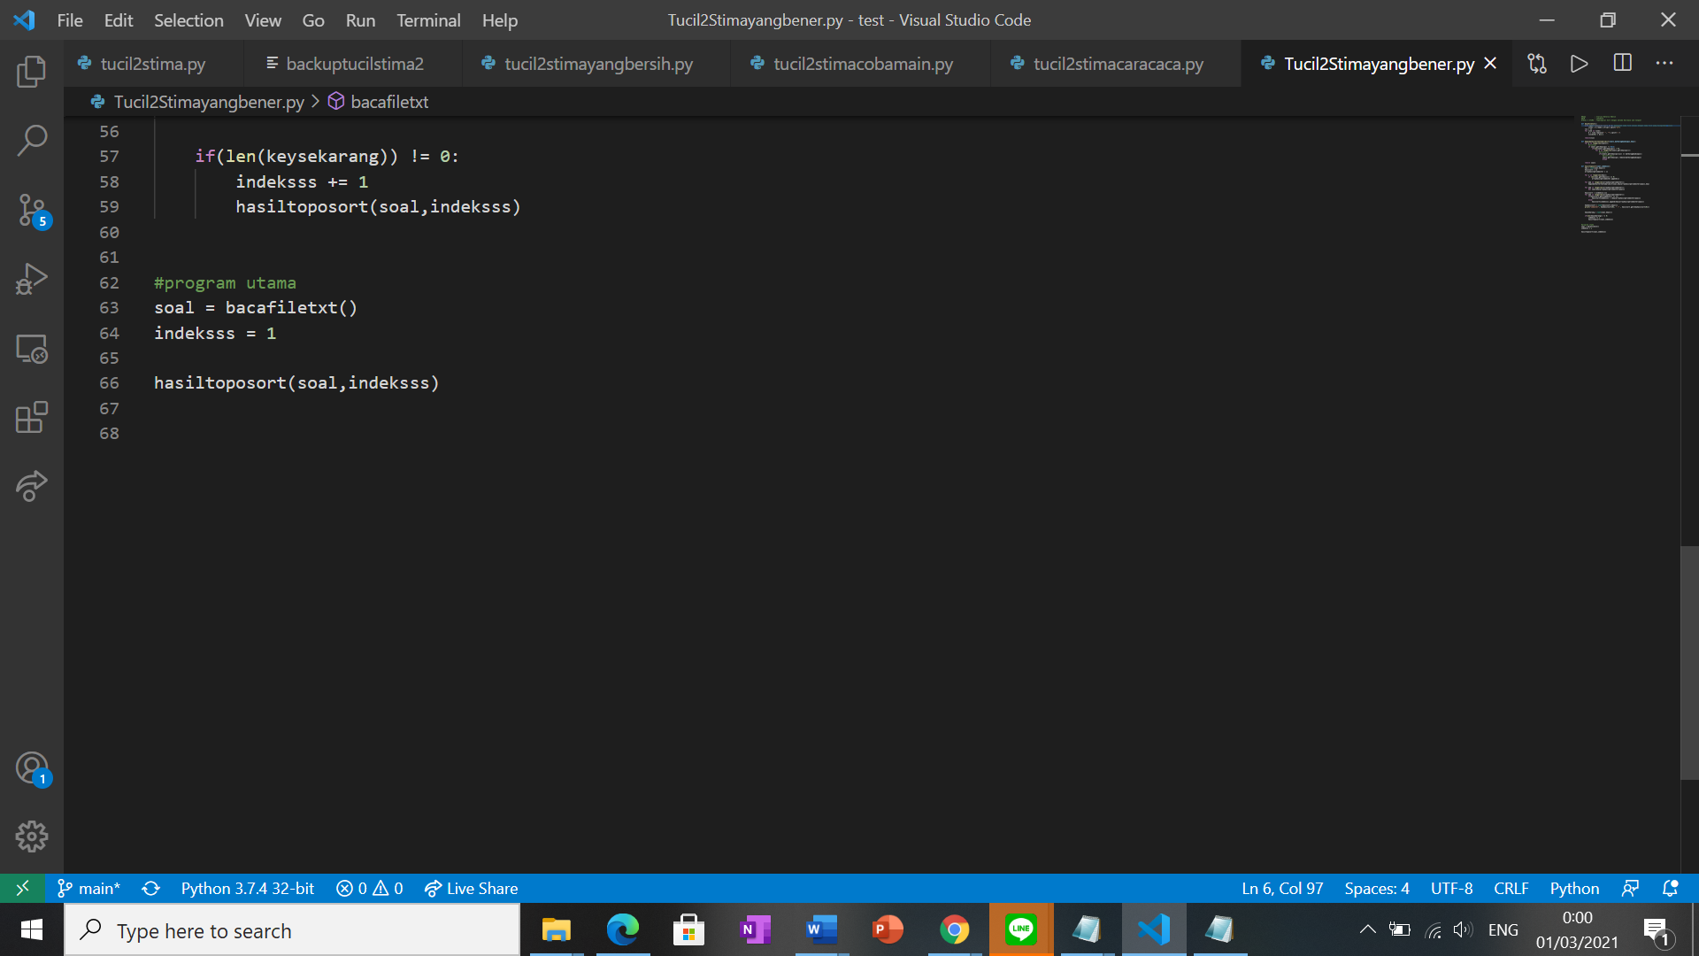

1. **Hasil Test Case Program**

|  |  |
| --- | --- |
| **Input** | **Output** |
|  |  |
|  |  |
|  |  |
|  |  |
|  |  |
|  |  |
|  |  |
|  |  |